屏蔽栅MOSFET市场分析：预计2031年全球市场销售额将达到35.52亿美元
一、行业定义与核心优势
屏蔽栅MOSFET（SGT MOSFET）是一种基于电荷平衡技术的改进型沟槽式功率MOSFET，通过在传统结构中引入多晶硅场板进行电场调制，显著提升耐压能力并降低导通电阻。其核心优势包括：
性能优化：导通电阻（Rsp）较传统器件降低50%以上，开关损耗（Qg）减少30%，芯片面积缩小40%，适用于高频、高效、高功率密度场景。
能效提升：品质因数（FOM=Ron*Qg）优化，系统能源利用效率提高15%-20%，契合碳中和目标下对节能器件的需求。
应用场景拓展：覆盖汽车电子、消费电子、工业与储能等领域，成为中低压功率器件的主流选择。
根据QYResearch最新调研报告显示，2024年全球屏蔽栅MOSFET市场规模达20.93亿美元，预计2031年将增至35.52亿美元，2025-2031年复合增长率（CAGR）为8.0%，市场增长潜力显著。
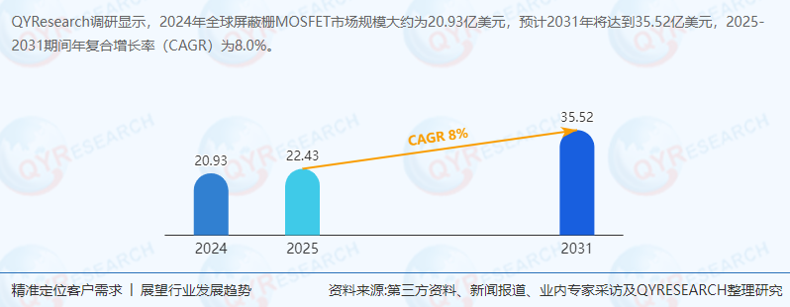
二、供应链结构与区域分布
1. 全球供应链格局
SGT MOSFET产业链上游为硅片、光刻胶等原材料供应商，中游为晶圆代工与封装测试企业，下游为终端应用厂商。
国际厂商：英飞凌、安森美等IDM企业主导高端市场，掌握核心专利与工艺技术。
中国厂商：华润微、士兰微等通过IDM模式或与晶圆厂合作（如捷捷微电与中芯国际），实现垂直整合，缩短研发周期并降低成本。
2. 区域市场分布
中国市场：2024年占据全球44%的份额，预计2031年全球占比将进一步提升，受新能源汽车与消费电子需求驱动，增速领跑全球。
欧洲与北美：分别占据20%和17%的份额，欧洲市场受益于工业自动化升级，北美市场因消费电子需求疲软增长放缓。
新兴市场：日本、韩国在半导体材料与设备领域具备优势，但SGT MOSFET终端应用占比不足10%，增长潜力有限。
三、上下游产业链分析
1. 上游：原材料与设备
硅片：占SGT MOSFET成本的40%以上，全球市场由日本信越化学、德国世创等企业垄断，中国厂商中环股份通过技术突破逐步提升自给率。
设备端：光刻机、刻蚀机等高端设备依赖进口，国产设备（如中微公司刻蚀机）在部分环节实现替代，但整体国产化率不足30%。
2. 下游：应用场景与需求
汽车电子：2024年占比约25%，受益于电动汽车高压平台（如800V系统）普及，预计2031年占比将提升至35%，成为最大增长极。
消费电子：2024年占比45%，受快充适配器、TWS耳机等终端需求驱动，但增速受行业饱和影响放缓至6%。
工业与储能：2024年占比30%，光伏逆变器、工业电机控制等领域对高效功率转换的需求增长，推动SGT MOSFET在＞100V电压段的渗透率提升。
四、主要生产商企业分析
1. 国际企业
英飞凌：全球功率半导体龙头，2024年市场份额达28%，产品覆盖汽车、工业领域，技术领先但成本较高。
安森美：专注汽车与能源市场，2024年份额15%，通过收购整合提升产能，毛利率行业领先。
2. 中国企业
华润微：国内IDM模式代表，2024年份额12%，在12英寸晶圆产线投入加大，成本优势显著。
新洁能：专注MOSFET设计，2024年份额8%，第三代产品导通电阻降低20%以上，在电动自行车控制器等中低端市场实现80%国产化率。
士兰微：IDM模式企业，2024年份额6%，在IGBT与SGT MOSFET领域协同发展，2025年产能预计扩张50%。
五、政策环境与行业驱动因素
1. 政策支持
中国：“十四五”规划明确将功率半导体列为重点发展领域，地方补贴与税收优惠推动企业扩产。例如，合肥市政府对华润微12英寸产线给予10亿元资金支持。
欧洲：《欧洲芯片法案》计划投入430亿欧元提升半导体自给率，英飞凌、ST等企业加速扩产。
美国：2025年关税政策调整可能引发供应链重构，本土企业（如AOS）或受益，但长期看将推高全球成本。
2. 行业驱动因素
技术升级：SGT MOSFET通过优化沟槽深度和屏蔽栅结构，实现导通电阻与开关损耗的双重降低，高频特性更优。
新兴应用需求：汽车电子化、消费电子低功耗化、工业自动化推动需求增长。
国产替代加速：国内厂商凭借高性价比与快速响应能力，在中低端市场逐步替代进口产品。
供应链重构：海外巨头将部分订单转移至国内代工厂，间接推动本土工艺升级（如新洁能第三代产品实现双面散热封装）。
六、市场趋势与行业前景
1. 技术趋势：高压化与集成化
产品升级：≤100V产品占比从2024年的54%逐步下降至2031年的50%，＞100V产品因汽车电子需求增长，份额提升至35%。
封装创新：DFN、LQFP等小型化封装占比超60%，降低系统成本并提升散热效率。
2. 市场趋势：中国主导全球增长
区域分化：中国凭借成本优势与政策支持，2031年产量份额将达50%，成为全球制造中心；东南亚因劳动力成本低廉，承接部分中低端产能转移。
应用拓展：汽车电子占比从2024年的25%提升至2031年的35%，消费电子占比因需求饱和下降至40%。
3. 行业前景：2025-2031年预测
市场规模：2031年全球SGT MOSFET市场将达35.52亿美元，中国占比44%，成为全球最大市场。
竞争格局：前五大厂商（英飞凌、安森美、华润微、AOS、新洁能）份额将从2024年的60%降至2031年的55%，中国厂商通过技术追赶与成本优势抢占市场份额。
七、投资策略与风险预警
1. 投资机会
汽车电子赛道：优先布局华润微、新洁能等车企认证供应商，分享新能源红利。
高端产品突破：关注士兰微、东微半导体在12英寸晶圆与高压SGT MOSFET领域的进展。
国产替代标的：捷捷微电、扬杰电子等在工业与储能领域具备成本优势，估值修复空间大。
2. 风险预警
技术迭代风险：碳化硅（SiC）MOSFET可能对SGT MOSFET形成替代，需关注企业研发投入与专利布局。
地缘政治风险：中美贸易摩擦可能影响设备与材料进口，需建立多元化供应链。
需求波动风险：消费电子市场饱和可能导致价格战，压缩厂商利润空间。
结语
在全球能源转型与数字化浪潮下，SGT MOSFET作为功率半导体的核心器件，其市场分析显示需求将持续增长。中国凭借产能扩张与政策支持，正从“制造大国”向“技术强国”迈进，未来发展趋势明确。投资者应聚焦汽车电子、高端制造等赛道，同时警惕技术替代与地缘政治风险，以把握行业前景中的结构性机遇。
《2025-2031全球与中国屏蔽栅MOSFET市场现状及未来发展趋势》报告中，QYResearch研究全球与中国市场屏蔽栅MOSFET的产能、产量、销量、销售额、价格及未来趋势。重点分析全球与中国市场的主要厂商产品特点、产品规格、价格、销量、销售收入及全球和中国市场主要生产商的市场份额。历史数据为2020至2024年，预测数据为2025至2031年。

